BỘ KẾ HOẠCH VÀ ĐẦU TƯ  TỔNG CỤC THỐNG KÊ  Số: 247/BC-TCTK | CỘNG HÒA XÃ HỘI CHỦ NGHĨA VIỆT NAM  Độc lập - Tự do - Hạnh phúc  Hà Nội, ngày 06 tháng 9 năm 2024

BÁO CÁO
TÌNH HÌNH KINH TẾ - XÃ HỘI
THÁNG TÁM VÀ 8 THÁNG NĂM 2024

1. Sản xuất nông, lâm nghiệp và thủy sản
Sản xuất nông nghiệp trong Tháng tập trung vào thu hoạch lúa hè thu, gieo cấy, chăm sóc lúa vụ mùa và cây hàng năm khác. Tình hình dịch bệnh được kiểm soát tốt, chăn nuôi nhìn chung ổn định, đàn lợn và gia cầm tiếp tục phát triển. Các địa phương đẩy mạnh khai thác gỗ và lâm sản đến kỳ thu hoạch. Khai thác, nuôi trồng thủy sản tăng khá đáp ứng nhu cầu trong nước và xuất khẩu.
a) Nông nghiệp
Lúa hè thu
Diện tích gieo trồng lúa hè thu cả nước năm nay ước đạt 1.909,8 nghìn ha, bằng 99,8% cùng kỳ năm trước. Trong đó, các địa phương phía Bắc đạt 173,9 nghìn ha, bằng 100,7%; các địa phương phía Nam đạt 1.735,9 nghìn ha, bằng 99,8%, riêng vùng Đồng bằng sông Cửu Long đạt 1.470,0 nghìn ha, bằng 99,7%. Tiến độ xuống giống lúa hè thu năm nay chậm hơn cùng kỳ năm trước chủ yếu do ảnh hưởng của hạn hán, xâm nhập mặn từ đầu năm. Tính đến ngày 20/8/2024, cả nước thu hoạch được 1.170,6 nghìn ha lúa hè thu, chiếm 61,3% diện tích xuống giống và bằng 99,2% cùng kỳ năm trước. Trong đó tập trung chủ yếu tại vùng Đồng bằng sông Cửu Long với diện tích thu hoạch ước đạt 968,0 nghìn ha, chiếm 65,9% diện tích xuống giống và bằng 98,7% cùng kỳ năm 2023.
Lúa mùa
Tính đến ngày 20/8/2024, cả nước gieo cấy được 1.391,2 nghìn ha lúa mùa, bằng 99,7% cùng kỳ năm trước, trong đó: Các địa phương phía Bắc gieo cấy 994,0 nghìn ha, bằng 99,5%; các địa phương phía Nam gieo cấy 397,2 nghìn ha, bằng 100,5%. Sản xuất lúa mùa tại các tỉnh phía Bắc bị ảnh hưởng của mưa lớn kéo dài trên diện rộng thời gian qua. Trước tình hình trên, các địa phương đã kịp thời chỉ đạo bơm tiêu úng cứu lúa, đồng thời chủ động khắc phục nhanh hậu quả của mưa lũ như tiến hành gieo cấy lại và dặm lúa, nhanh chóng ổn định cuộc sống, sản xuất tại các vùng bị ảnh hưởng. Hiện những diện tích lúa mùa không bị ảnh hưởng mưa lũ đang sinh trưởng, phát triển tốt. Tuy nhiên, hiện tượng sâu cuốn lá nhỏ, rầy nâu, rầy lưng trắng... xuất hiện rải rác trên các trà lúa gây hại nhẹ ở một số địa phương. Ngành Nông nghiệp các địa phương cần chỉ đạo bà con nông dân tích cực phòng, trừ, không để lây lan ra diện rộng làm ảnh hưởng đến kết quả sản xuất toàn vụ.
Lúa thu đông
Sản xuất lúa thu đông năm nay tại Đồng bằng sông Cửu Long gặp thời tiết thuận lợi, giá lúa ở mức ổn định nên bà con đẩy nhanh tiến độ. Tính đến ngày 20/8/2024, vùng Đồng bằng sông Cửu Long đã xuống giống được 489,1 nghìn ha, bằng 107,4% cùng kỳ năm trước. Lúa thu đông hiện đang phát triển tốt, các địa phương cần thường xuyên kiểm tra năng lực của các công trình thủy lợi, xây dựng phương án bảo đảm vận hành an toàn và kịp thời phát hiện, xử lý các vị trí xung yếu, sạt lở trong mùa mưa lũ sắp tới.
Cây hằng năm
Cùng với việc gieo cấy lúa, các địa phương trên cả nước đang tiến hành gieo trồng cây hoa màu. Tuy nhiên, diện tích ngô, lạc và đậu tương tiếp tục giảm so với cùng kỳ năm trước chủ yếu do hiệu quả kinh tế không cao. Diện tích rau, đậu tăng nhẹ. Diện tích khoai lang tăng do gần đây có nhiều giống khoai lang chất lượng tốt đem lại hiệu quả kinh tế cao hơn nên người dân tăng diện tích trồng mới.
Hình 1. Diện tích gieo trồng một số cây hằng năm
(Tính đến ngày 20/8/2024)
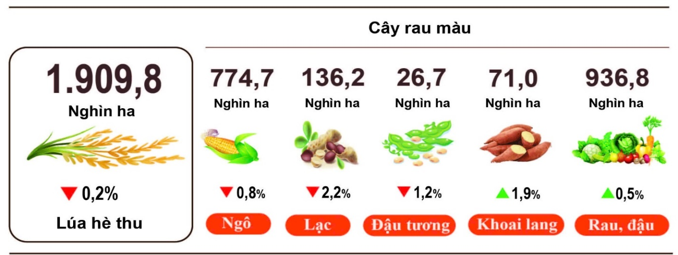
Chăn nuôi
Chăn nuôi trâu, bò trong tháng có xu hướng giảm. Chăn nuôi lợn và gia cầm phát triển ổn định, người chăn nuôi chủ động được nguồn giống và giá thịt lợn hơi tăng. Tuy vậy, người chăn nuôi vẫn cần theo dõi sát tình hình thị trường, các cơ quan chức năng cần cung cấp thông tin kịp thời, quản lý tốt tình hình chăn nuôi tại địa phương.
Hình 2. Tốc độ tăng/giảm số lượng gia súc, gia cầm cuối tháng 8/2024 so với cùng thời điểm năm trước
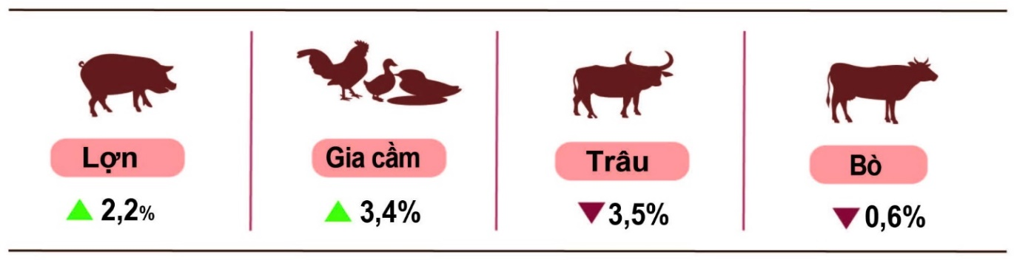
Tính đến ngày 26/8/2024, cả nước không còn ổ dịch cúm gia cầm; dịch lở mồm long móng có ở 03 địa phương, dịch viêm da nổi cục ở 07 địa phương, bệnh dại ở 11 địa phương và dịch tả lợn châu Phi ở 29 địa phương chưa qua 21 ngày.
b) Lâm nghiệp
Diện tích rừng trồng mới tập trung cả nước tháng Tám ước đạt 20,8 nghìn ha, giảm 5,2% so với cùng kỳ năm trước. Một số tỉnh có tiến độ trồng rừng chậm: Kon Tum bằng 41,2% so với cùng kỳ năm trước; Quảng Trị bằng 71,8%; Nghệ An bằng 95,3%. Số cây lâm nghiệp trồng phân tán đạt 6,5 triệu cây, tăng 3,4% so với cùng kỳ năm trước. Sản lượng gỗ khai thác trong tháng đạt 2.086,4 nghìn m³, tăng 7,6% do người dân đẩy mạnh khai thác gỗ đến tuổi thu hoạch. Một số địa phương có sản lượng khai thác gỗ tăng cao so với cùng kỳ năm trước: Bắc Kạn tăng 28,8%; Yên Bái tăng 15,5%; Thanh Hóa tăng 7,9%; Quảng Ninh tăng 7,6%.
Tính chung tám tháng năm 2024, diện tích rừng trồng mới tập trung ước đạt 164,2 nghìn ha, tăng 3,3% so với cùng kỳ năm trước; số cây lâm nghiệp trồng phân tán đạt 57,5 triệu cây, tăng 3,1%; sản lượng gỗ khai thác đạt 14.033,2 nghìn m³, tăng 7,2%.
Diện tích rừng bị thiệt hại tháng Tám là 48,5 ha, giảm 55,4% so với cùng kỳ năm trước. Trong đó, diện tích rừng bị chặt, phá là 43,2 ha, giảm 56,8%; diện tích rừng bị cháy là 5,3 ha, giảm 38,2%. Tính chung tám tháng năm 2024, cả nước có 1.386,2 ha rừng bị thiệt hại, giảm 6,6% so với cùng kỳ năm trước. Trong đó, diện tích rừng bị chặt, phá là 647,7 ha, giảm 24,5%; diện tích rừng bị cháy là 738,5 ha, tăng 17,7%.

c) Thủy sản
Sản lượng thủy sản tháng Tám ước đạt 862,3 nghìn tấn, tăng 2,5% so với cùng kỳ năm trước, bao gồm: Cá ước đạt 561,0 nghìn tấn, tăng 2,4%; tôm ước đạt 176,3 nghìn tấn, tăng 2,7%; thủy sản khác ước đạt 125,0 nghìn tấn, tăng 2,6%.
Sản lượng thủy sản nuôi trồng tháng Tám ước đạt 522,4 nghìn tấn, tăng 3,8% so với cùng kỳ năm trước. Trong đó: Cá đạt 293,0 nghìn tấn, tăng 4,5%; tôm đạt 165,7 nghìn tấn, tăng 2,8%.
Sản lượng cá tra tháng Tám ước đạt 148,2 nghìn tấn, tăng 3,9% so với cùng kỳ năm trước do giá cá tra nguyên liệu duy trì ổn định ở mức giá cao nên hộ nuôi cá và doanh nghiệp tăng sản lượng nuôi, đáp ứng nhu cầu chế biến và xuất khẩu.
Sản lượng tôm tháng Tám tăng so với cùng kỳ năm trước do hoạt động xuất khẩu tăng và là thời điểm tận thu sản lượng thủy sản trong đó có tôm nước lợ. Sản lượng tôm thẻ chân trắng ước đạt 119,6 nghìn tấn, tăng 2,7% so với cùng kỳ năm trước; sản lượng tôm sú ước đạt 30,0 nghìn tấn, tăng 1,7%.
Sản lượng thủy sản khai thác trong tháng ước đạt 339,9 nghìn tấn, tăng 0,5% so với cùng kỳ năm trước, bao gồm: Cá đạt 268,0 nghìn tấn, tăng 0,1%; tôm đạt 10,6 nghìn tấn, tăng 1,0%; thủy sản khác đạt 61,3 nghìn tấn, tăng 2,5%. Sản lượng thủy sản khai thác biển ước đạt 314,6 nghìn tấn, tăng 0,4% so với cùng kỳ năm trước.
Hình 3. Sản lượng thủy sản 8 tháng năm 2024
so với cùng kỳ năm 2023
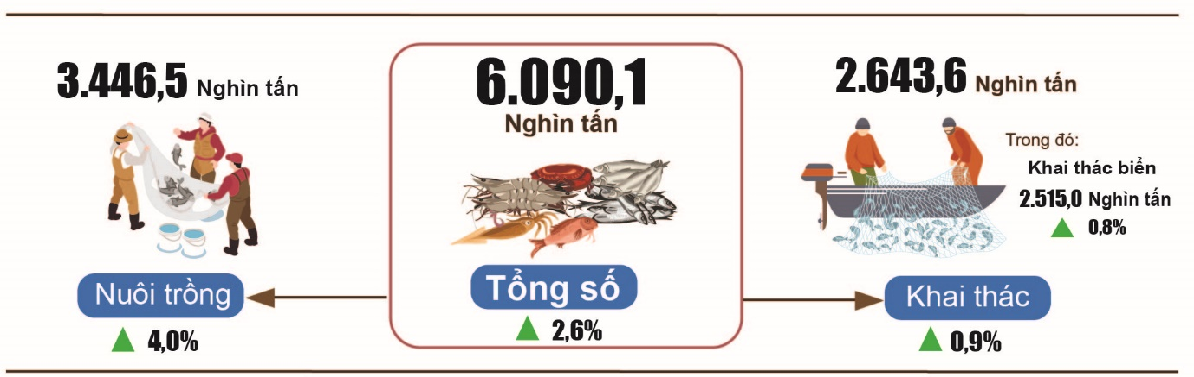
Tính chung tám tháng năm 2024, sản lượng thủy sản ước đạt 6.090,1 nghìn tấn, tăng 2,6% so với cùng kỳ năm trước. Bao gồm: Cá đạt 4.321,3 nghìn tấn, tăng 2,5%; tôm đạt 877,2 nghìn tấn, tăng 3,9%; thủy sản khác 891,6 nghìn tấn, tăng 2,2%.
2. Sản xuất công nghiệp
Sản xuất công nghiệp tháng Tám tiếp tục xu hướng tăng trưởng tích cực, ước tính chỉ số sản xuất công nghiệp tháng 8/2024 tăng 2,0% so với tháng trước và tăng 9,5% so với cùng kỳ năm trước. Tính chung tám tháng năm 2024, chỉ số sản xuất ngành công nghiệp ước tính tăng 8,6% so với cùng kỳ năm trước.
Chỉ số sản xuất ngành công nghiệp (IIP) tháng 8/2024 ước tính tăng 2,0% so với tháng trước và tăng 9,5% so với cùng kỳ năm trước. Trong đó, so với cùng kỳ năm trước, ngành chế biến, chế tạo tăng 10,6%; ngành sản xuất và phân phối điện tăng 8,9%; ngành cung cấp nước, hoạt động quản lý và xử lý rác thải, nước thải tăng 12,6%; riêng ngành khai khoáng giảm 1,5%.
Tính chung tám tháng năm 2024, IIP ước tính tăng 8,6% so với cùng kỳ năm trước (cùng kỳ năm 2023 giảm 0,2%). Trong đó, ngành chế biến, chế tạo tăng 9,7% (cùng kỳ năm 2023 giảm 0,4%), đóng góp 8,4 điểm phần trăm trong mức tăng chung; ngành sản xuất và phân phối điện tăng 11,6%, đóng góp 1,0 điểm phần trăm; ngành cung cấp nước, hoạt động quản lý và xử lý rác thải, nước thải tăng 7,8%, đóng góp 0,1 điểm phần trăm; ngành khai khoáng giảm 6,0%, làm giảm 0,9 điểm phần trăm.
Chỉ số sản xuất tám tháng năm 2024 của một số ngành công nghiệp trọng điểm cấp II tăng cao so với cùng kỳ năm trước: Sản xuất sản phẩm từ cao su và plastic tăng 29,5%; sản xuất giường, tủ, bàn, ghế tăng 21,6%; khai thác quặng kim loại tăng 19%; sản xuất hóa chất và sản phẩm hóa chất tăng 17,8%; dệt tăng 13,4%; sản xuất kim loại tăng 13,2%; sản xuất sản phẩm từ kim loại đúc sẵn (trừ máy móc, thiết bị) tăng 12,6%; sản xuất sản phẩm điện tử, máy vi tính và sản phẩm quang học tăng 9,8%; sản xuất, chế biến thực phẩm tăng 7,3%. Ở chiều ngược lại, chỉ số IIP của một số ngành tăng thấp hoặc giảm: Sản xuất phương tiện vận tải khác tăng 4%; sản xuất đồ uống tăng 0,5%; khai thác dầu thô và khí đốt tự nhiên giảm 11,2%; sửa chữa, bảo dưỡng và lắp đặt máy móc và thiết bị giảm 3,4%; khai thác than cứng và than non giảm 3,3%; sản xuất sản phẩm từ khoáng phi kim loại khác giảm 0,6%.

Biểu 1. Tốc độ tăng/giảm chỉ số IIP 8 tháng các năm 2020-2024
so với cùng kỳ năm trước của một số ngành công nghiệp trọng điểm
%
 | 2020 | 2021 | 2022 | 2023 | Ước tính 2024
Khai thác than cứng và than non | 4,8 | -0,3 | 6,9 | -1,2 | -3,3
Khai thác dầu thô và khí đốt tự nhiên | -11,6 | -11,1 | -0,6 | -2,6 | -11,2
Khai thác quặng kim loại | 13,4 | 3,5 | 6,4 | 6,2 | 19,0
Sản xuất, chế biến thực phẩm | 3,6 | 1,5 | 9,0 | 4,9 | 7,3
Sản xuất đồ uống | -7,0 | 0,2 | 27,3 | 4,0 | 0,5
Dệt | 0,6 | 8,0 | 4,4 | 1,8 | 13,4
Sản xuất hoá chất và sản phẩm hoá chất | 7,4 | 0,1 | 4,8 | 5,2 | 17,8
Sản xuất sản phẩm từ cao su và plastic | 3,3 | -0,1 | -6,6 | 8,5 | 29,5
Sản xuất sản phẩm từ khoáng phi kim loại khác | 1,1 | 3,3 | 7,2 | -4,2 | -0,6
Sản xuất kim loại | -1,9 | 30,6 | -1,2 | 0,6 | 13,2
Sản xuất sản phẩm từ kim loại đúc sẵn  (trừ máy móc, thiết bị) | 2,9 | 5,7 | 9,8 | 6,7 | 12,6
Sản xuất sản phẩm điện tử, máy vi tính  và sản phẩm quang học | 8,7 | 8,5 | 11,0 | -3,2 | 9,8
Sản xuất phương tiện vận tải khác | -9,5 | 1,1 | 3,7 | -6,0 | 4,0
Sản xuất giường, tủ, bàn, ghế | 4,8 | 7,8 | 5,3 | 0,8 | 21,6
Sửa chữa, bảo dưỡng và lắp đặt máy móc  và thiết bị | -8,0 | -6,6 | 6,8 | 2,0 | -3,4
Chỉ số sản xuất công nghiệp tám tháng năm 2024 so với cùng kỳ năm trước tăng ở 61 địa phương và giảm ở 02 địa phương trên cả nước. Một số địa phương có chỉ số IIP đạt mức tăng khá cao do ngành công nghiệp chế biến, chế tạo; ngành sản xuất và phân phối điện tăng cao. Ở chiều ngược lại, một số địa phương có chỉ số IIP giảm do ngành công nghiệp chế biến, chế tạo; ngành khai khoáng và ngành sản xuất, phân phối điện giảm.
Hình 4. Tốc độ tăng/giảm IIP 8 tháng năm 2024
so với cùng kỳ năm trước của một số địa phương (%)

10 địa phương có tốc độ tăng IIP cao nhất | 10 địa phương có IIP tăng thấp/giảm nhiều nhất
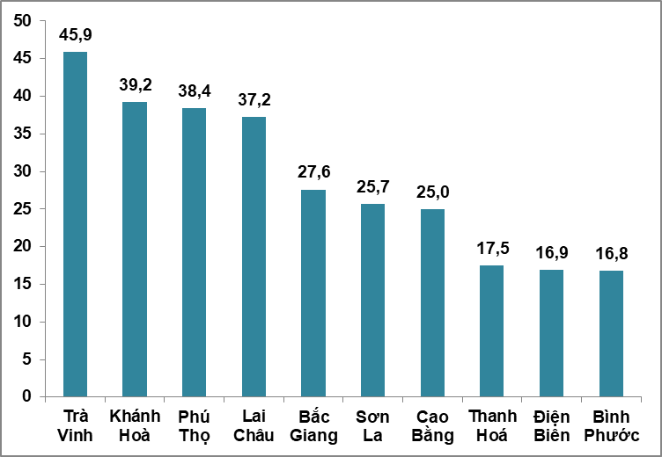 | 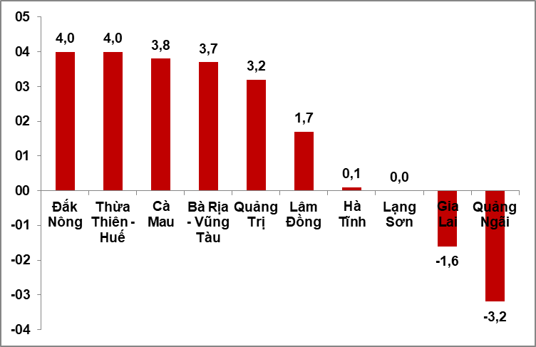
Một số sản phẩm công nghiệp chủ lực trong tám tháng năm 2024 tăng cao so với cùng kỳ năm trước: Thép thanh, thép góc tăng 31%; thép cán tăng 17,1%; vải dệt từ sợi tự nhiên tăng 15,6%; đường kính tăng 14,2%; xăng, dầu các loại tăng 12,6%; phân hỗn hợp NPK tăng 12,3%; sữa bột tăng 11,2%; điện sản xuất tăng 10,9%; thủy hải sản chế biến tăng 10,7%. Ở chiều ngược lại, một số sản phẩm giảm so với cùng kỳ năm trước: Khí hóa lỏng LPG giảm 15,3%; khí đốt thiên nhiên dạng khí giảm 14,9%; dầu mỏ thô khai thác giảm 7,1%; điện thoại di động giảm 5,2%; bia giảm 3,7%; than sạch giảm 3,4%; alumin giảm 2,7%.
Số lao động đang làm việc trong các doanh nghiệp công nghiệp tại thời điểm 01/8/2024 tăng 0,9% so với cùng thời điểm tháng trước và tăng 4,5% so với cùng thời điểm năm trước. Trong đó, lao động khu vực doanh nghiệp Nhà nước tăng 0,1% và tăng 1,5%; doanh nghiệp ngoài Nhà nước tăng 0,6% và tăng 1,8%; doanh nghiệp có vốn đầu tư nước ngoài tăng 1,1% và tăng 5,7%. Theo ngành hoạt động, số lao động đang làm việc trong các doanh nghiệp ngành khai khoáng không đổi so với cùng thời điểm tháng trước và tăng 0,1% so với cùng thời điểm năm trước; ngành chế biến, chế tạo tăng 1,0% và tăng 4,8%; ngành sản xuất và phân phối điện, khí đốt, nước nóng, hơi nước và điều hòa không khí không đổi so với cùng thời điểm tháng trước và tăng 1,6% so với cùng thời điểm năm trước; ngành cung cấp nước, hoạt động quản lý và xử lý rác thải, nước thải tăng 0,1% và tăng 0,8%.
3. Tình hình đăng ký doanh nghiệp
Trong tháng Tám, cả nước có 13,4 nghìn doanh nghiệp thành lập mới với số vốn đăng ký là hơn 124,6 nghìn tỷ đồng và số lao động đăng ký gần 71,8 nghìn lao động, giảm 15,2% về số doanh nghiệp, giảm 6,2% về vốn đăng ký và giảm 12,1% về số lao động so với tháng 7/2024. So với cùng kỳ năm trước, giảm 12,8% về số doanh nghiệp, giảm 16,2% về số vốn đăng ký và giảm 22,6% về số lao động. Vốn đăng ký bình quân một doanh nghiệp thành lập mới trong tháng đạt 9,3 tỷ đồng, tăng 24,2% so với tháng trước và giảm 3,9% so với cùng kỳ năm trước. Bên cạnh đó, cả nước còn có gần 8,5 nghìn doanh nghiệp quay trở lại hoạt động, tăng 12,7% so với tháng trước và tăng 35,6% so với cùng kỳ năm 2023.
Tính chung tám tháng năm 2024, cả nước có gần 110,8 nghìn doanh nghiệp đăng ký thành lập mới với tổng số vốn đăng ký là 994,7 nghìn tỷ đồng và tổng số lao động đăng ký hơn 672,4 nghìn lao động, tăng 4,4% về số doanh nghiệp, tăng 0,7% về vốn đăng ký và giảm 1,9% về số lao động so với cùng kỳ năm trước. Vốn đăng ký bình quân một doanh nghiệp thành lập mới trong tám tháng năm 2024 đạt 9,0 tỷ đồng, giảm 3,6% so với cùng kỳ năm 2023. Tổng số vốn đăng ký bổ sung vào nền kinh tế trong tám tháng năm 2024 là hơn 2.041,0 nghìn tỷ đồng, giảm 5,1% so với cùng kỳ năm 2023. Bên cạnh đó, cả nước có hơn 57,3 nghìn doanh nghiệp quay trở lại hoạt động (tăng 25,3% so với cùng kỳ năm 2023), nâng tổng số doanh nghiệp thành lập mới và quay trở lại hoạt động trong tám tháng năm 2024 lên gần 168,1 nghìn doanh nghiệp, tăng 12,5% so với cùng kỳ năm 2023. Bình quân một tháng có hơn 21 nghìn doanh nghiệp thành lập mới và quay trở lại hoạt động.
Theo khu vực kinh tế, tám tháng năm 2024 có 1.090 doanh nghiệp thành lập mới thuộc khu vực nông, lâm nghiệp và thủy sản, giảm 3,7% so với cùng kỳ năm trước; 25,7 nghìn doanh nghiệp thuộc khu vực công nghiệp và xây dựng, tăng 1,4%; gần 84 nghìn doanh nghiệp thuộc khu vực dịch vụ, tăng 5,5%.
Hình 5. Tình hình đăng ký doanh nghiệp
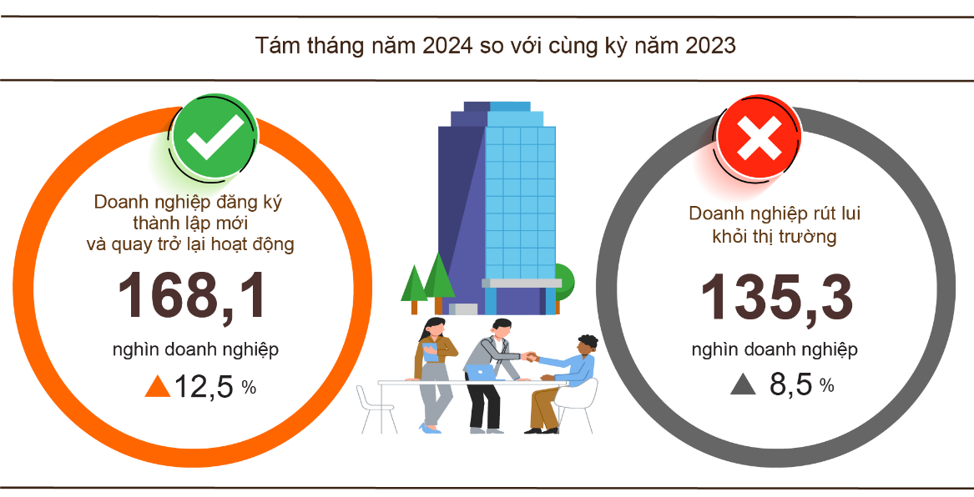
Cũng trong tháng Tám, có 5.334 doanh nghiệp đăng ký tạm ngừng kinh doanh có thời hạn, giảm 1,6% so với tháng trước và tăng 3,0% so với cùng kỳ năm 2023; 5.160 doanh nghiệp tạm ngừng hoạt động chờ làm thủ tục giải thể, giảm 4,5% và giảm 1,1%; có 1.927 doanh nghiệp hoàn tất thủ tục giải thể, tăng 11,4% và tăng 26,0%.
Tính chung tám tháng năm 2024, số doanh nghiệp tạm ngừng kinh doanh có thời hạn là hơn 82,8 nghìn doanh nghiệp, tăng 15,3 % so với cùng kỳ năm trước; gần 38,7 nghìn doanh nghiệp tạm ngừng hoạt động chờ làm thủ tục giải thể, giảm 5,8%; 13,8 nghìn doanh nghiệp hoàn tất thủ tục giải thể, tăng 18,0%. Bình quân một tháng có 16,9 nghìn doanh nghiệp rút lui khỏi thị trường.
Biểu 3. Doanh nghiệp thành lập mới và giải thể tám tháng năm 2024 phân theo một số lĩnh vực hoạt động

 | Số lượng doanh nghiệp (Doanh nghiệp) |  | Tốc độ tăng/giảm so với cùng kỳ năm trước (%)
 | Thành lập mới | Giải thể | Thành lập mới | Giải thể
Bán buôn, bán lẻ, sửa chữa ô tô, xe máy | 45.408 | 5.560 | 12,1 | 26,9
Công nghiệp chế biến chế tạo | 13.390 | 1.456 | 5,7 | 14,7
Xây dựng | 11.059 | 980 | -3,2 | 14,2
Kinh doanh bất động sản | 3.155 | 814 | 2,2 | -2,0
Vận tải kho bãi | 5.864 | 518 | 15,5 | 16,9
Dịch vụ lưu trú và ăn uống | 4.152 | 631 | -10,0 | 3,8
Sản xuất phân phối, điện, nước, gas | 800 | 170 | 10,2 | -17,9
4. Đầu tư
Vốn đầu tư từ nguồn ngân sách Nhà nước được Chính phủ, Thủ tướng Chính phủ, các Bộ, ngành và địa phương tập trung đẩy mạnh thực hiện. Tính chung tám tháng năm 2024, vốn đầu tư thực hiện từ nguồn ngân sách Nhà nước ước đạt 47,8% kế hoạch năm, tăng 2,0% so với cùng kỳ năm trước. Vốn đầu tư trực tiếp nước ngoài (FDI) thực hiện tại Việt Nam tám tháng năm 2024 ước đạt 14,15 tỷ USD, tăng 8,0% so với cùng kỳ năm trước.
Vốn đầu tư thực hiện từ nguồn ngân sách Nhà nước tháng 8/2024 ước đạt 62,1 nghìn tỷ đồng, tăng 1,3% so với cùng kỳ năm trước, bao gồm: Vốn Trung ương quản lý đạt 10,9 nghìn tỷ đồng, giảm 0,5%; vốn địa phương quản lý đạt 51,2 nghìn tỷ đồng, tăng 1,7%. Tính chung tám tháng năm 2024, vốn đầu tư thực hiện từ nguồn ngân sách Nhà nước ước đạt 363,1 nghìn tỷ đồng, bằng 47,8% kế hoạch năm và tăng 2,0% so với cùng kỳ năm trước (cùng kỳ năm 2023 bằng 48,6% và tăng 24,5%). Cụ thể:
- Vốn đầu tư thực hiện do Trung ương quản lý ước đạt 62,6 nghìn tỷ đồng, bằng 50,4% kế hoạch năm và giảm 3,4% so với cùng kỳ năm trước. Trong đó, Bộ Giao thông vận tải đạt 38,2 nghìn tỷ đồng, giảm 20,8%; Bộ Nông nghiệp và Phát triển nông thôn đạt 6,1 nghìn tỷ đồng, tăng 34,6%; Bộ Y tế đạt 642,1 tỷ đồng, tăng 29,5%; Bộ Giáo dục và Đào tạo đạt 625,4 tỷ đồng, tăng 8,1%; Bộ Tài nguyên và Môi trường đạt 397,3 tỷ đồng, giảm 40,8 %; Bộ Công Thương đạt 381,3 tỷ đồng, tăng 16,9%.
- Vốn đầu tư thực hiện do địa phương quản lý ước đạt 300,5 nghìn tỷ đồng, bằng 47,3% kế hoạch năm và tăng 3,2% so với cùng kỳ năm trước, trong đó:
Vốn ngân sách Nhà nước cấp tỉnh đạt gần 201 nghìn tỷ đồng, bằng 44,8% và tăng 1,9% so với cùng kỳ năm 2023;
Vốn ngân sách Nhà nước cấp huyện đạt 85,7 nghìn tỷ đồng, bằng 51,9% và tăng 6,1%;
Vốn ngân sách Nhà nước cấp xã đạt 13,8 nghìn tỷ đồng, bằng 65,1% và
tăng 4,1%.
Vốn đầu tư thực hiện từ nguồn ngân sách Nhà nước tám tháng năm 2024 của một số tỉnh, thành phố trực thuộc Trung ương như sau:
Hình 6. Vốn đầu tư thực hiện từ nguồn ngân sách Nhà nước
của một số địa phương

Tổng vốn đầu tư nước ngoài đăng ký vào Việt Nam tính đến ngày 31/8/2024 bao gồm: Vốn đăng ký cấp mới, vốn đăng ký điều chỉnh và giá trị góp vốn, mua cổ phần của nhà đầu tư nước ngoài đạt 20,52 tỷ USD, tăng 7% so với cùng kỳ năm trước.

Hình 7. Vốn đầu tư nước ngoài đăng ký vào Việt Nam
8 tháng các năm 2020-2024 (Tỷ USD)

- Vốn đăng ký cấp mới có 2.247 dự án được cấp phép với số vốn đăng ký đạt gần 12 tỷ USD, tăng 8,5% so với cùng kỳ năm trước về số dự án và tăng 27% về số vốn đăng ký. Trong đó, ngành công nghiệp chế biến, chế tạo được cấp phép mới đầu tư trực tiếp nước ngoài lớn nhất với số vốn đăng ký đạt 8,53 tỷ USD, chiếm 71,1% tổng vốn đăng ký cấp mới; hoạt động kinh doanh bất động sản đạt 2,40 tỷ USD, chiếm 20%; các ngành còn lại đạt 1,07 tỷ USD, chiếm 8,9%.
Trong số 66 quốc gia và vùng lãnh thổ có dự án đầu tư được cấp phép mới tại Việt Nam trong tám tháng năm 2024, Xin-ga-po là nhà đầu tư lớn nhất với 4,66 tỷ USD, chiếm 38,8% tổng vốn đăng ký cấp mới; tiếp đến là Trung Quốc gần 1,7 tỷ USD, chiếm 14,2%; Đặc khu hành chính Hồng Công (Trung Quốc) 1,41 tỷ USD, chiếm 11,7%; Nhật Bản 1,24 tỷ USD, chiếm 10,3%; Thổ Nhĩ Kỳ 731,3 triệu USD, chiếm 6,1%; Đài Loan 660,3 triệu USD, chiếm 5,5%.
- Vốn đăng ký điều chỉnh có 926 lượt dự án đã cấp phép từ các năm trước đăng ký điều chỉnh vốn đầu tư tăng thêm 5,71 tỷ USD, tăng 14,8% so với cùng kỳ năm trước.
Nếu tính cả vốn đăng ký mới và vốn đăng ký điều chỉnh của các dự án đã cấp phép từ các năm trước thì vốn đầu tư trực tiếp nước ngoài đăng ký vào ngành công nghiệp chế biến, chế tạo đạt 13,61 tỷ USD, chiếm 76,8% tổng vốn đăng ký cấp mới và tăng thêm; hoạt động kinh doanh bất động sản đạt 2,55 tỷ USD, chiếm 14,4%; các ngành còn lại đạt 1,56 tỷ USD, chiếm 8,8%.
- Vốn đăng ký góp vốn, mua cổ phần của nhà đầu tư nước ngoài có 2.196 lượt với tổng giá trị góp vốn 2,81 tỷ USD, giảm 40,9% so với cùng kỳ năm trước. Trong đó, có 838 lượt góp vốn, mua cổ phần làm tăng vốn điều lệ của doanh nghiệp với giá trị góp vốn là 1,27 tỷ USD; 1.358 lượt nhà đầu tư nước ngoài mua lại cổ phần trong nước mà không làm tăng vốn điều lệ với giá trị 1,54 tỷ USD. Đối với hình thức góp vốn, mua cổ phần của nhà đầu tư nước ngoài, vốn đầu tư vào hoạt động kinh doanh bất động sản đạt 811,8 triệu USD, chiếm 28,9% giá trị góp vốn; hoạt động chuyên môn, khoa học công nghệ đạt 588,3 triệu USD, chiếm 20,9%; các ngành còn lại 1,41 tỷ USD, chiếm 50,2%.
Vốn đầu tư trực tiếp nước ngoài thực hiện tại Việt Nam tám tháng năm 2024 ước đạt 14,15 tỷ USD, tăng 8,0% so với cùng kỳ năm trước. Trong đó: Công nghiệp chế biến, chế tạo đạt 11,28 tỷ USD, chiếm 79,7% tổng vốn đầu tư trực tiếp nước ngoài thực hiện; hoạt động kinh doanh bất động sản đạt 1,27 tỷ USD, chiếm 9,0%; sản xuất, phân phối điện, khí đốt, nước nóng, hơi nước và điều hòa không khí đạt 542,3 triệu USD, chiếm 3,8%.
Hình 8. Vốn đầu tư trực tiếp nước ngoài thực hiện
8 tháng các năm 2020-2024 (Tỷ USD)

Đầu tư của Việt Nam ra nước ngoài trong tám tháng năm 2024 có 75 dự án được cấp mới giấy chứng nhận đầu tư với tổng số vốn của phía Việt Nam là 148 triệu USD, giảm 39,4% so với cùng kỳ năm trước; có 17 lượt dự án điều chỉnh vốn với số vốn điều chỉnh giảm 736,7 triệu USD.
Tính chung tám tháng năm 2024, tổng vốn đầu tư của Việt Nam ra nước ngoài (vốn cấp mới và điều chỉnh) đạt 147,3 triệu USD, giảm 64,6% so với cùng kỳ năm trước. Trong đó: Khai khoáng đạt 58,6 triệu USD, chiếm 39,8% tổng vốn đầu tư; công nghiệp chế biến, chế tạo đạt 29,1 triệu USD, chiếm 19,7%; bán buôn và bán lẻ, sửa chữa ô tô, mô tô, xe máy và xe có động cơ khác đạt 24,7 triệu USD, chiếm 16,8%; hoạt động chuyên môn khoa học, công nghệ đạt 20 triệu USD, chiếm 13,6%; dịch vụ khác đạt 10,0 triệu USD, chiếm 6,8%; sản xuất và phân phối điện, khí đốt, nước nóng và điều hòa không khí đạt gần 8 triệu USD, chiếm 5,4%.
Trong tám tháng năm 2024, có 25 quốc gia và vùng lãnh thổ nhận đầu tư của Việt Nam, trong đó: Hà Lan là nước dẫn đầu với 54,6 triệu USD, chiếm 37,1% tổng vốn đầu tư; Lào 37,8 triệu USD, chiếm 25,7%; Vương quốc Anh 19,8 triệu USD, chiếm 13,4%; Hoa Kỳ 18,6 triệu USD, chiếm 12,7%; Cam-pu-chia 16,6 triệu USD, chiếm 11,3%; Niu-di-lân 5,9 triệu USD, chiếm 4,0%.
5. Thu, chi ngân sách Nhà nước
Thu ngân sách Nhà nước tám tháng năm 2024 ước tăng 17,8% so với cùng kỳ năm trước. Chi ngân sách Nhà nước ước tăng 1,9% so với cùng kỳ năm 2023, đảm bảo các nhu cầu phát triển kinh tế - xã hội, quốc phòng, an ninh, quản lý Nhà nước, thanh toán các khoản nợ đến hạn cũng như chi trả kịp thời cho các đối tượng theo quy định.
Hình 9. Thu, chi ngân sách Nhà nước 8 tháng năm 2024
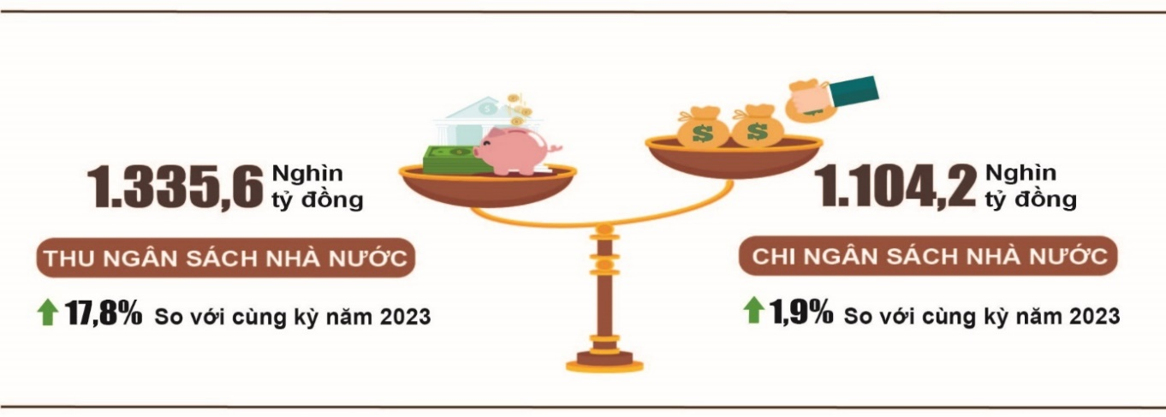
Thu ngân sách Nhà nước
Tổng thu ngân sách Nhà nước tháng 8/2024 ước đạt 101,3 nghìn tỷ đồng. Lũy kế tổng thu ngân sách Nhà nước tám tháng năm 2024 ước đạt 1.335,6 nghìn tỷ đồng, bằng 78,5% dự toán năm và tăng 17,8% so với cùng kỳ năm trước. Trong đó, một số khoản thu chính như sau:
- Thu nội địa tháng 8/2024 ước đạt 81,3 nghìn tỷ đồng; lũy kế tám tháng năm 2024 ước đạt gần 1.117,2 nghìn tỷ đồng, bằng 77,3% dự toán năm và tăng 18,9% so với cùng kỳ năm trước.
- Thu từ dầu thô tháng 8/2024 ước đạt 5,0 nghìn tỷ đồng; lũy kế tám tháng năm 2024 ước đạt 39,4 nghìn tỷ đồng, bằng 85,6% dự toán năm và giảm 2,6% so với cùng kỳ năm trước.
- Thu cân đối ngân sách từ hoạt động xuất, nhập khẩu tháng 8/2024 ước đạt 15,0 nghìn tỷ đồng; lũy kế tám tháng năm 2024 ước đạt 178,7 nghìn tỷ đồng, bằng 87,6% dự toán năm và tăng 16,2% so với cùng kỳ năm trước.

Chi ngân sách Nhà nước
Tổng chi ngân sách Nhà nước tháng 8/2024 ước đạt 158,8 nghìn tỷ đồng; lũy kế tám tháng năm 2024 ước đạt 1.104,2 nghìn tỷ đồng, bằng 52,1% dự toán năm và tăng 1,9% so với cùng kỳ năm trước. Trong đó, chi thường xuyên tám tháng năm 2024 ước đạt 758,7 nghìn tỷ đồng, bằng 60,2% dự toán năm và tăng 6,0% so với cùng kỳ năm trước; chi đầu tư phát triển đạt 273,6 nghìn tỷ đồng, bằng 40,4% và giảm 8,9%; chi trả nợ lãi 71,1 nghìn tỷ đồng, bằng 63,7% và tăng 8,9%.
6. Thương mại, giá cả, vận tải và du lịch
a) Bán lẻ hàng hóa và doanh thu dịch vụ tiêu dùng
Nhu cầu tiêu dùng và sản xuất trong nước phục hồi, cùng với sự tăng trưởng mạnh mẽ của du lịch đã đóng góp tích cực vào tăng trưởng của ngành thương mại dịch vụ từ đầu năm đến nay. Tổng mức bán lẻ hàng hóa và doanh thu dịch vụ tiêu dùng tháng 8/2024 tăng nhẹ 0,4% so với tháng trước và tăng 7,9% so với cùng kỳ năm trước. Tính chung tám tháng năm 2024, tổng mức bán lẻ hàng hóa và doanh thu dịch vụ tiêu dùng tăng 8,5% so với cùng kỳ năm trước, trong đó doanh thu dịch vụ lưu trú, ăn uống tăng 14,3%; doanh thu du lịch lữ hành tăng 26,2%.
Tổng mức bán lẻ hàng hóa và doanh thu dịch vụ tiêu dùng theo giá hiện hành tháng 8/2024 ước đạt 526,6 nghìn tỷ đồng, tăng 7,9% so với cùng kỳ năm trước. Trong đó, nhóm hàng lương thực, thực phẩm tăng 8,2%; đồ dùng, dụng cụ, trang thiết bị gia đình tăng 6,5%; may mặc tăng 8,2%; dịch vụ lưu trú, ăn uống tăng 9,7%; du lịch lữ hành tăng 7,1%.
Biểu 3. Tổng mức bán lẻ hàng hóa và doanh thu dịch vụ tiêu dùng
theo giá hiện hành
Nghìn tỷ đồng
 | Ước tính  Tháng 8  năm 2024 | Ước tính  8 tháng  năm 2024 | Tốc độ tăng so với cùng kỳ  năm trước (%)
 |  |  | Tháng 8  năm 2024 | 8 tháng  năm 2024
Tổng số | 526,6 | 4.148,4 | 7,9 | 8,5
Bán lẻ hàng hóa | 402,3 | 3.199,7 | 7,5 | 7,3
Dịch vụ lưu trú, ăn uống | 62,4 | 481,2 | 9,7 | 14,3
Du lịch lữ hành | 5,6 | 40,9 | 7,1 | 26,2
Dịch vụ khác | 56,3 | 426,6 | 9,1 | 9,4
Tính chung tám tháng năm 2024, tổng mức bán lẻ hàng hóa và doanh thu dịch vụ tiêu dùng theo giá hiện hành ước đạt 4.148,4 nghìn tỷ đồng, tăng 8,5% so với cùng kỳ năm trước (cùng kỳ năm 2023 tăng 10,3%), nếu loại trừ yếu tố giá tăng 5,3% (cùng kỳ năm 2023 tăng 8,0%).
Hình 10. Tổng mức bán lẻ hàng hóa và doanh thu dịch vụ tiêu dùng
theo giá hiện hành 8 tháng các năm 2020-2024

Doanh thu bán lẻ hàng hóa tám tháng năm 2024 ước đạt 3.199,7 nghìn tỷ đồng, chiếm 77,1% tổng mức và tăng 7,3% so với cùng kỳ năm trước (loại trừ yếu tố giá tăng 4,6%). Trong đó, nhóm hàng lương thực, thực phẩm tăng 10,2%; đồ dùng, dụng cụ, trang thiết bị gia đình tăng 10,1%; may mặc tăng 8,7%; phương tiện đi lại (trừ ô tô) tăng 4,0%; vật phẩm văn hoá, giáo dục tăng 9,6%. Doanh thu bán lẻ hàng hóa tám tháng năm 2024 so với cùng kỳ năm trước của một số địa phương như sau: Quảng Ninh tăng 10,6%; Hải Phòng tăng 9,3%; Cần Thơ tăng 7,7%; Đà Nẵng tăng 7,6%; Thành phố Hồ Chí Minh tăng 6,8%, Hà Nội tăng 6,3%.
Doanh thu dịch vụ lưu trú, ăn uống tám tháng năm 2024 ước đạt 481,2 nghìn tỷ đồng, chiếm 11,6% tổng mức và tăng 14,3% so với cùng kỳ năm trước. Doanh thu dịch vụ lưu trú, ăn uống tám tháng năm 2024 so với cùng kỳ năm trước của một số địa phương như sau: Quảng Ninh tăng 29,1%; Đà Nẵng tăng 23,3%; Thanh Hóa tăng 21,5%; Khánh Hòa tăng 19,1%; Hải Phòng tăng 15,1%; Cần Thơ tăng 11,9%; Hà Nội tăng 11,4%; Thành phố Hồ Chí Minh tăng 8,9%; Bình Dương tăng 7,9%.
Doanh thu du lịch lữ hành tám tháng năm 2024 ước đạt 40,9 nghìn tỷ đồng, chiếm 1,0% tổng mức và tăng 26,2% so với cùng kỳ năm trước. Doanh thu du lịch lữ hành tám tháng năm 2024 của một số địa phương như sau: Thành phố Hồ Chí Minh tăng 42,2%; Đà Nẵng tăng 38,6%; Cần Thơ tăng 33,7%; Hà Nội tăng 29,7%; Quảng Ninh tăng 21,0%; Bình Dương tăng 18,5%.
Doanh thu dịch vụ khác tám tháng năm 2024 ước đạt 426,6 nghìn tỷ đồng, chiếm 10,3% tổng mức và tăng 9,4% so với cùng kỳ năm trước. Doanh thu dịch vụ khác tám tháng năm 2024 của một số địa phương như sau: Khánh Hòa tăng 22,8%; Cần Thơ tăng 10,4%; Hà Nội tăng 8,0%; Thành phố Hồ Chí Minh tăng 7,0%; Bạc Liêu giảm 1,0%; Quảng Ninh giảm 1,9%.
b) Xuất, nhập khẩu hàng hóa
Trong tháng Tám, tổng kim ngạch xuất, nhập khẩu hàng hóa sơ bộ đạt 70,65 tỷ USD, tăng 0,8% so với tháng trước và tăng 13,5% so với cùng kỳ năm trước. Tính chung tám tháng năm 2024, tổng kim ngạch xuất, nhập khẩu hàng hóa sơ bộ đạt 511,11 tỷ USD, tăng 16,7% so với cùng kỳ năm trước, trong đó xuất khẩu tăng 15,8%; nhập khẩu tăng 17,7%. Cán cân thương mại hàng hóa xuất siêu 19,07 tỷ USD.

Hình 11. Xuất, nhập khẩu hàng hóa 8 tháng năm 2024
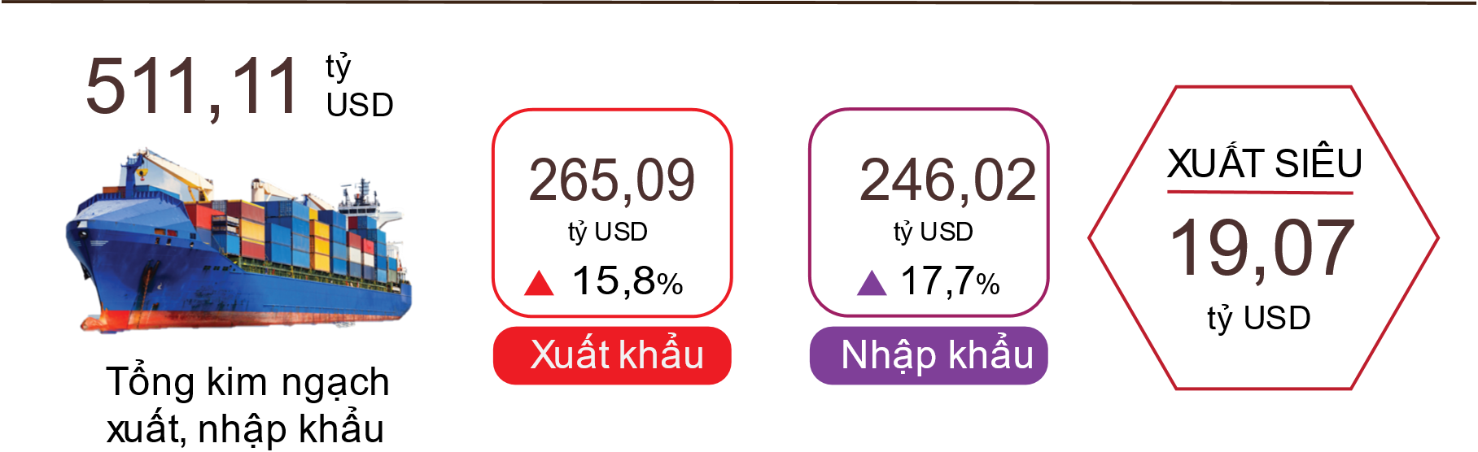

Xuất khẩu hàng hóa
Kim ngạch xuất khẩu hàng hóa tháng 7/2024 sơ bộ đạt 36,24 tỷ USD, cao hơn 316 triệu USD so với số ước tính.
Kim ngạch xuất khẩu hàng hóa tháng 8/2024 sơ bộ đạt 37,59 tỷ USD, tăng 3,7% so với tháng trước. Trong đó, khu vực kinh tế trong nước đạt 10,84 tỷ USD, tăng 9,8%; khu vực có vốn đầu tư nước ngoài (kể cả dầu thô) đạt 26,75 tỷ USD, tăng 1,5%. So với cùng kỳ năm trước, kim ngạch xuất khẩu hàng hóa tháng Tám tăng 14,5%, trong đó khu vực kinh tế trong nước tăng 21,3%, khu vực có vốn đầu tư nước ngoài (kể cả dầu thô) tăng 12%.
Tính chung tám tháng năm 2024, kim ngạch xuất khẩu hàng hóa sơ bộ đạt 265,09 tỷ USD, tăng 15,8% so với cùng kỳ năm trước. Trong đó, khu vực kinh tế trong nước đạt 73,88 tỷ USD, tăng 21%, chiếm 27,9% tổng kim ngạch xuất khẩu; khu vực có vốn đầu tư nước ngoài (kể cả dầu thô) đạt 191,21 tỷ USD, tăng 13,9%, chiếm 72,1%.
Trong tám tháng năm 2024 có 30 mặt hàng đạt kim ngạch xuất khẩu trên 1 tỷ USD, chiếm 92,3% tổng kim ngạch xuất khẩu (có 6 mặt hàng xuất khẩu trên 10 tỷ USD, chiếm 62,6%).
Biểu 4. Trị giá một số mặt hàng xuất khẩu 8 tháng năm 2024
 | Giá trị  (Triệu USD) | Tốc độ tăng so với  cùng kỳ năm trước (%)
Các mặt hàng đạt giá trị trên 10 tỷ USD
Điện tử, máy tính và linh kiện | 46.325 | 28,9
Điện thoại và linh kiện | 37.278 | 9,5
Máy móc, thiết bị, dụng cụ, phụ tùng khác | 32.734 | 21,8
Dệt, may | 24.319 | 7,9
Giày dép | 14.938 | 11,8
Gỗ và sản phẩm gỗ | 10.388 | 22,3

Về cơ cấu nhóm hàng xuất khẩu tám tháng năm 2024, nhóm hàng nhiên liệu và khoáng sản đạt 2,92 tỷ USD, chiếm 1,1%; nhóm hàng công nghiệp chế biến đạt 233,33 tỷ USD, chiếm 88%; nhóm hàng nông sản, lâm sản đạt 22,53 tỷ USD, chiếm 8,5%; nhóm hàng thủy sản đạt 6,31 tỷ USD, chiếm 2,4%.
Hình 12. Cơ cấu nhóm hàng xuất khẩu
8 tháng năm 2024
Nhập khẩu hàng hóa
Kim ngạch nhập khẩu hàng hóa tháng 7/2024 sơ bộ đạt 33,88 tỷ USD, cao hơn 80 triệu USD so với số ước tính.
Kim ngạch nhập khẩu hàng hóa tháng 8/2024 sơ bộ đạt 33,06 tỷ USD, giảm 2,4% so với tháng trước. Trong đó, khu vực kinh tế trong nước đạt 12 tỷ USD, tăng 1,4%; khu vực có vốn đầu tư nước ngoài đạt 21,06 tỷ USD, giảm 4,5%. So với cùng kỳ năm trước, kim ngạch nhập khẩu hàng hóa tháng Tám tăng 12,4%, trong đó khu vực kinh tế trong nước tăng 13,2%; khu vực có vốn đầu tư nước ngoài tăng 11,9%.
Tính chung tám tháng năm 2024, kim ngạch nhập khẩu hàng hóa sơ bộ đạt 246,02 tỷ USD, tăng 17,7% so với cùng kỳ năm trước, trong đó khu vực kinh tế trong nước đạt 89,58 tỷ USD, tăng 19,7%; khu vực có vốn đầu tư nước ngoài đạt 156,44 tỷ USD, tăng 16,5%.
Trong tám tháng năm 2024 có 38 mặt hàng nhập khẩu đạt trị giá trên 1 tỷ USD, chiếm tỷ trọng 90,8% tổng kim ngạch nhập khẩu (có 2 mặt hàng nhập khẩu trên 10 tỷ USD, chiếm 40,7%).
Biểu 5. Trị giá một số mặt hàng nhập khẩu 8 tháng năm 2024

 | Giá trị  (Triệu USD) | Tốc độ tăng so với  cùng kỳ năm trước (%)
Các mặt hàng đạt giá trị trên 10 tỷ USD
Điện tử, máy tính và linh kiện | 68.891 | 26,9
Máy móc, thiết bị, dụng cụ, phụ tùng khác | 31.336 | 17,0

Về cơ cấu nhóm hàng nhập khẩu tám tháng năm 2024, nhóm hàng tư liệu sản xuất đạt 230,95 tỷ USD, chiếm 93,9%, trong đó nhóm hàng máy móc thiết bị, dụng cụ phụ tùng chiếm 46,9%; nhóm hàng nguyên, nhiên, vật liệu chiếm 47%. Nhóm hàng vật phẩm tiêu dùng đạt 15,07 tỷ USD, chiếm 6,1%.

Hình 13. Cơ cấu nhóm hàng nhập khẩu
8 tháng năm 2024
Về thị trường xuất, nhập khẩu hàng hóa tám tháng năm 2024, Hoa Kỳ là thị trường xuất khẩu lớn nhất của Việt Nam với kim ngạch ước đạt 77,9 tỷ USD. Trung Quốc là thị trường nhập khẩu lớn nhất của Việt Nam với kim ngạch ước đạt 92,3 tỷ USD. Trong tám tháng năm 2024, xuất siêu sang Hoa Kỳ ước đạt 68,1 tỷ USD tăng 28,6% so với cùng kỳ năm trước; xuất siêu sang EU ước đạt 23,6 tỷ USD, tăng 22%; xuất siêu sang Nhật Bản 1,7 tỷ USD, tăng 30,5%; nhập siêu từ Trung Quốc 54,4 tỷ USD, tăng 69,6%; nhập siêu từ Hàn Quốc 20 tỷ USD, tăng 12,1%; nhập siêu từ ASEAN 5,8 tỷ USD, tăng 14,8%.

Hình 14. Thị trường xuất, nhập khẩu hàng hoá chủ yếu 8 tháng năm 2024
 |  | Xuất khẩu hàng hóa | Nhập khẩu hàng hóa
Cán cân thương mại hàng hóa sơ bộ tháng Bảy xuất siêu 2,36 tỷ USD; bảy tháng xuất siêu 14,54 tỷ USD; tháng Tám sơ bộ xuất siêu 4,53 tỷ USD. Tính chung tám tháng năm 2024, cán cân thương mại hàng hóa sơ bộ xuất siêu 19,07 tỷ USD (cùng kỳ năm trước xuất siêu 19,9 tỷ USD). Trong đó, khu vực kinh tế trong nước nhập siêu 15,7 tỷ USD; khu vực có vốn đầu tư nước ngoài (kể cả dầu thô) xuất siêu 34,77 tỷ USD.
c) Chỉ số giá tiêu dùng, chỉ số giá vàng và chỉ số giá đô la Mỹ
Giá hàng hóa và dịch vụ tiêu dùng tháng Tám tăng giảm đan xen, trong đó giá lương thực, thực phẩm, giá nhà ở thuê tăng so với tháng 7/2024, giá xăng dầu trong nước giảm theo giá thế giới. Tính chung tháng 8/2024, chỉ số giá tiêu dùng (CPI) ổn định so với tháng trước. So với tháng 12/2023, CPI tháng Tám tăng 1,89% và so với cùng kỳ năm trước tăng 3,45%.
Bình quân tám tháng năm 2024, CPI tăng 4,04% so với cùng kỳ năm trước; lạm phát cơ bản tăng 2,71%.
Hình 15. Tốc độ tăng CPI tháng 8/2024 so với tháng trước

Chỉ số giá tiêu dùng (CPI) tháng 8/2024 ổn định. Trong 11 nhóm hàng hóa và dịch vụ tiêu dùng chính, có 10 nhóm có chỉ số giá tăng nhẹ; riêng nhóm giao thông giảm giá so với tháng trước.
Mười nhóm hàng hóa và dịch vụ có chỉ số giá tăng gồm:
- Nhóm nhà ở, điện nước, chất đốt và vật liệu xây dựng tăng 0,29% chủ yếu do các nguyên nhân sau: Giá thuê nhà tăng 0,45% do nhu cầu thuê nhà tại một số địa phương tăng khi chuẩn bị vào năm học mới; giá gas tăng 0,67%, nguyên nhân do từ ngày 01/8/2024, giá gas trong nước điều chỉnh tăng theo giá gas thế giới. Bên cạnh đó, một số mặt hàng trong tháng có giá giảm so với tháng trước: Giá dầu hỏa giảm 6,02% do ảnh hưởng của các đợt điều chỉnh giá trong tháng; giá điện sinh hoạt giảm 0,76%; nước sinh hoạt giảm 0,17% do nhu cầu tiêu dùng giảm khi vào mùa mưa, thời tiết mát.
- Nhóm hàng ăn và dịch vụ ăn uống tăng 0,27% (làm cho CPI chung tăng 0,09 điểm phần trăm), trong đó: Lương thực tăng 0,19%; thực phẩm tăng 0,28% (làm cho CPI chung tăng 0,06 điểm phần trăm); ăn uống ngoài gia đình tăng 0,26%.
- Nhóm hàng hóa và dịch vụ khác tăng 0,2%, trong đó, giá dịch vụ hành chính, pháp lý tăng 1,91%; đồ trang sức tăng 1,89%; dịch vụ vệ sinh môi trường tăng 0,52%; sửa chữa đồng hồ đeo tay và đồ trang sức tăng 0,28%. Ở chiều ngược lại, giá túi xách, vali, ví giảm 0,18%; đồng hồ đeo tay giảm 0,05%.
- Nhóm thuốc và dịch vụ y tế tăng 0,18%, trong đó giá khám chữa bệnh nội trú tăng 0,29%; dịch vụ khám chữa bệnh ngoại trú tăng 0,11%. Nguyên nhân do trong tháng 8/2024 tiếp tục có địa phương triển khai áp dụng giá dịch vụ y tế mới theo Thông tư số 22/2023/TT-BYT ngày 17/11/2023 của Bộ Y tế quy định thống nhất giá dịch vụ khám bệnh, chữa bệnh bảo hiểm y tế giữa các bệnh viện cùng hạng trên toàn quốc và hướng dẫn áp dụng giá, thanh toán chi phí khám bệnh, chữa bệnh trong một số trường hợp.
- Nhóm bưu chính, viễn thông tăng 0,15%. Trong đó, giá máy điện thoại di động thông thường tăng 0,52%; giá máy điện thoại cố định tăng 0,25%.
- Nhóm đồ uống và thuốc lá tăng 0,15%, nguyên nhân chủ yếu do nhu cầu tiêu dùng của người dân dịp Lễ Vu Lan và trong mùa du lịch cao, cụ thể: Giá nước quả ép tăng 0,42%; nước uống tăng lực tăng 0,29%; thuốc hút tăng 0,25%; bia chai tăng 0,13%; rượu các loại tăng 0,12%.
- Nhóm giáo dục tăng 0,14%, trong đó giá bút viết các loại tăng 0,5%; sản phẩm từ giấy tăng 0,45%; văn phòng phẩm, đồ dùng học tập khác tăng 0,2%. Bên cạnh đó, giá dịch vụ giáo dục tăng 0,13% do một số trường đại học công lập, trung học dân lập, mầm non tư thục ở một số tỉnh tăng học phí năm học 2024-2025.
- Nhóm văn hóa, giải trí và du lịch tăng 0,12%, tập trung chủ yếu ở các nhóm: Giá dịch vụ du lịch ngoài nước tăng 0,72%; dụng cụ thể dục, thể thao tăng 0,38%; khách sạn, nhà khách tăng 0,24%; xem phim, ca nhạc tăng 0,16%. Ở chiều ngược lại, du lịch trong nước giảm 0,29% do các công ty giảm giá để kích cầu.
- Nhóm thiết bị và đồ dùng gia đình tăng 0,09% do chi phí nhân công tăng. Trong đó, dịch vụ sửa chữa tủ lạnh tăng 0,64% so với tháng trước; dịch vụ sửa chữa điều hòa nhiệt độ tăng 0,59%; thuê đồ dùng trong gia đình tăng 0,56%; dịch vụ sửa chữa máy giặt tăng 0,48%; sửa chữa thiết bị có động cơ tăng 0,45%; giường, tủ, bàn ghế tăng 0,24%; thuê người phục vụ tăng 0,14%; máy giặt tăng 0,11%. Ở chiều ngược lại, một số mặt hàng có giá giảm so với tháng trước do nhiều cửa hàng tiếp tục áp dụng các chương trình kích cầu mua sắm như: Giá bếp gas giảm 0,89%; máy xay sinh tố, ép hoa quả giảm 0,47%; đệm giảm 0,15%; nồi cơm điện giảm 0,07%; máy hút bụi giảm 0,03%.
- Nhóm may mặc, mũ nón và giày dép tăng 0,05% do nhu cầu mua sắm chuẩn bị bước vào năm học mới tăng. Trong đó, giá giày dép tăng 0,53%; dịch vụ giày, dép tăng 0,44%; dịch vụ may mặc tăng 0,37%; vải các loại tăng 0,25%; mũ nón tăng 0,22%.
Riêng nhóm giao thông giảm 1,98% (tác động làm giảm CPI chung 0,19 điểm phần trăm), chủ yếu do: Giá dầu diezen giảm 7,05%; giá xăng trong nước giảm 5,83% do ảnh hưởng của các đợt điều chỉnh giá trong tháng; giá vận tải hành khách bằng đường sắt giảm 4,09%; xe ô tô đã qua sử dụng giảm 0,28%. Bên cạnh đó, các nhóm hàng tăng giá: Giá phụ tùng ô tô tăng 0,4%; giá dịch vụ bảo dưỡng phương tiện đi lại tăng 0,91%; phí học bằng lái xe tăng 1,7%.
Lạm phát cơ bản tháng 8/2024 tăng 0,24% so với tháng trước, tăng 2,53% so với cùng kỳ năm trước.
Bình quân tám tháng năm 2024, lạm phát cơ bản tăng 2,71% so với cùng kỳ năm 2023, thấp hơn mức tăng CPI bình quân chung (4,04%), chủ yếu do giá lương thực, thực phẩm, điện sinh hoạt, dịch vụ giáo dục, dịch vụ y tế và xăng dầu là yếu tố tác động làm tăng CPI nhưng thuộc nhóm hàng được loại trừ trong danh mục tính lạm phát cơ bản.
Giá vàng trong nước biến động cùng chiều với giá vàng thế giới. Tính đến ngày 27/8/2024, bình quân giá vàng thế giới ở mức 2.495,53 USD/ounce, tăng 3,63% so với tháng 7/2024. Giá vàng thế giới tăng khi các nhà đầu tư tin rằng Cục Dự trữ liên bang Mỹ (FED) có thể hạ lãi suất vào tháng Chín, cùng với đó xung đột địa chính trị trên thế giới và nhu cầu từ các Ngân hàng Trung ương đã đẩy mạnh hoạt động mua vàng như một tài sản bảo đảm an toàn. Trong nước, chỉ số giá vàng tháng 8/2024 tăng 1,93% so với tháng trước; tăng 20,4% so với tháng 12/2023; tăng 31,05% so với cùng kỳ năm trước; bình quân tám tháng năm 2024, chỉ số giá vàng tăng 25,54%.
Tính đến ngày 27/8/2024, chỉ số đô la Mỹ trên thị trường quốc tế đạt mức 102,38 điểm, giảm 1,97% so với tháng trước. Trong nước, giá đô la Mỹ bình quân trên thị trường tự do quanh mức 25.329 VND/USD. Chỉ số giá đô la Mỹ tháng 8/2024 giảm 0,64% so với tháng trước; tăng 3,55% so với tháng 12/2023; tăng 5,86% so với cùng kỳ năm trước; bình quân tám tháng năm 2024 tăng 5,85%.
d) Vận tải hành khách và hàng hóa
Hoạt động vận tải tháng Tám sôi động, duy trì tốc độ tăng tích cực so với cùng kỳ năm trước do du lịch phục hồi mạnh mẽ và nhu cầu vận chuyển phục vụ sản xuất, xuất nhập khẩu hàng hóa tăng cao, trong đó vận tải hành khách tăng 13,2% về vận chuyển và tăng 16,2% về luân chuyển; vận tải hàng hóa tăng 13,2% về vận chuyển và tăng 10,5% về luân chuyển.
Tính chung tám tháng năm 2024, vận chuyển hành khách tăng 7,5% và luân chuyển tăng 12,7% so với cùng kỳ năm trước; vận chuyển hàng hóa tăng 13,0% và luân chuyển tăng 11,8%.
Vận tải hành khách tháng 8/2024 ước đạt 442,0 triệu lượt khách vận chuyển, tăng 1,9% so với tháng trước và luân chuyển 24,9 tỷ lượt khách.km, tăng 2,5%. Tính chung tám tháng năm 2024, vận tải hành khách ước đạt 3.234,3 triệu lượt khách vận chuyển, tăng 7,5% so với cùng kỳ năm trước và luân chuyển đạt 183,0 tỷ lượt khách.km, tăng 12,7%. Trong đó, vận tải trong nước ước đạt 3.222,3 triệu lượt khách vận chuyển, tăng 7,5% so với cùng kỳ năm trước và 144,6 tỷ lượt khách.km luân chuyển, tăng 8,6%; vận tải ngoài nước ước đạt 12,0 triệu lượt khách vận chuyển, tăng 19,7% và 38,4 tỷ lượt khách.km luân chuyển, tăng 31,5%.
Biểu 6. Vận tải hành khách 8 tháng năm 2024 phân theo ngành vận tải
 | Số lượt hành khách |  | Tốc độ tăng/giảm so với  cùng kỳ năm trước (%)
 | Vận chuyển  (Triệu HK) | Luân chuyển  (Tỷ HK.km) | Vận chuyển | Luân chuyển
Tổng số | 3.234,3 | 183,0 | 7,5 | 12,7
Đường sắt | 5,4 | 2,1 | 19,9 | 23,7
Đường biển | 9,1 | 0,6 | 6,6 | 13,7
Đường thủy nội địa | 239,0 | 5,1 | 8,9 | 17,5
Đường bộ | 2.943,9 | 114,7 | 7,6 | 12,5
Hàng không | 36,9 | 60,5 | -5,8 | 12,3
Vận tải hàng hóa tháng 8/2024 ước đạt 215,1 triệu tấn hàng hóa vận chuyển, tăng 1,3% so với tháng trước và luân chuyển 47,1 tỷ tấn.km, giảm 0,5%. Tính chung tám tháng năm 2024, vận tải hàng hóa ước đạt 1.686,3 triệu tấn hàng hóa vận chuyển, tăng 13,0% so với cùng kỳ năm trước và luân chuyển 351,2 tỷ tấn.km, tăng 11,8%. Trong đó, vận tải trong nước ước đạt 1.655,6 triệu tấn vận chuyển, tăng 13,1% và 212,8 tỷ tấn.km luân chuyển, tăng 7,6% so với cùng kỳ năm trước; vận tải ngoài nước ước đạt 30,7 triệu tấn vận chuyển, tăng 5,0% và 138,4 tỷ tấn.km luân chuyển, tăng 19,1%.
Biểu 7. Vận tải hàng hóa 8 tháng năm 2024 phân theo ngành vận tải
 | Sản lượng hàng hóa |  | Tốc độ tăng so với  cùng kỳ năm trước (%)
 | Vận chuyển  (Triệu tấn) | Luân chuyển  (Tỷ tấn.km) | Vận chuyển | Luân chuyển
Tổng số | 1.686,3 | 351,2 | 13,0 | 11,8
Đường sắt | 3,4 | 2,5 | 11,8 | 4,3
Đường biển | 88,5 | 181,7 | 15,2 | 10,7
Đường thủy nội địa | 363,5 | 80,4 | 13,0 | 14,0
Đường bộ | 1.230,6 | 79,7 | 12,8 | 11,5
Hàng không | 0,3 | 6,9 | 42,7 | 26,6

đ) Khách quốc tế đến Việt Nam
Chính sách thị thực thuận lợi, các chương trình quảng bá, xúc tiến du lịch được đẩy mạnh cùng với những giải thưởng du lịch danh giá được các tổ chức quốc tế trao tặng đã thu hút khách quốc tế đến Việt Nam ngày càng tăng cao.
Trong tháng 8/2024, khách quốc tế đến Việt Nam đạt 1,43 triệu lượt người, tăng 17,7% so với cùng kỳ năm trước. Tính chung tám tháng năm 2024, khách quốc tế đến nước ta đạt hơn 11,4 triệu lượt người, tăng 45,8% so với cùng kỳ năm trước và tăng 1,0% so với cùng kỳ năm 2019 - năm chưa xảy ra dịch Covid-19.
Trong tổng số hơn 11,4 triệu lượt khách quốc tế đến Việt Nam tám tháng năm nay, khách đến bằng đường hàng không đạt 9,7 triệu lượt người, chiếm 84,7% tổng lượng khách quốc tế đến Việt Nam và tăng 41,0% so với cùng kỳ năm trước; bằng đường bộ đạt 1,6 triệu lượt người, chiếm 13,8% và tăng 73,3%; bằng đường biển đạt 165,6 nghìn lượt người, chiếm 1,5% và gấp 2,8 lần cùng kỳ năm trước.
Hình 16. Khách quốc tế đến Việt Nam 8 tháng năm 2024
phân theo vùng lãnh thổ
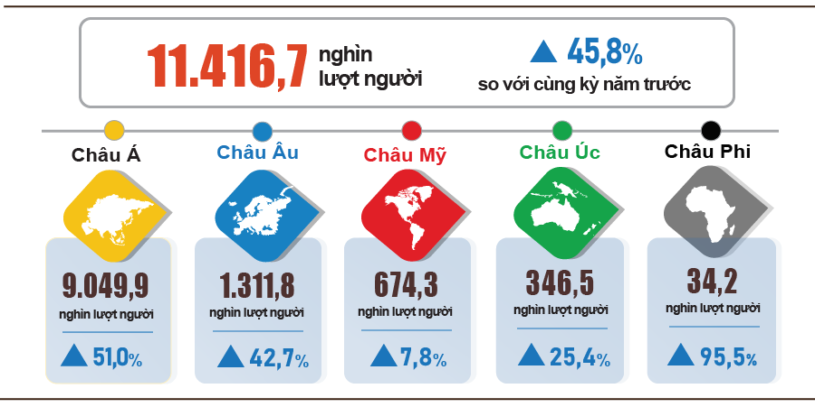
7. Một số tình hình xã hội
a) Đời sống dân cư
Theo khảo sát tình hình đời sống của hộ dân cư tháng 8/2024, tỷ lệ hộ đánh giá có thu nhập trong tháng không thay đổi và tăng lên so với cùng kỳ năm trước là 96,1% (tăng 0,3 điểm phần trăm so với kỳ báo cáo tháng 7/2024 và tăng 1,9 điểm phần trăm so với cùng kỳ năm trước); tỷ lệ hộ đánh giá có thu nhập giảm và không biết so với tháng cùng kỳ năm 2023 là 3,9%.
Các hộ có thu nhập tháng Tám giảm so với cùng kỳ năm trước nhận định nguyên nhân chủ yếu là: Có thành viên hộ mất việc làm hoặc tạm nghỉ việc (tỷ lệ 45,7%); do quy mô các hoạt động sản xuất kinh doanh của hộ giảm (28,8%); do chi phí đầu vào cho các hoạt động sản xuất kinh doanh của hộ tăng (26,0%); do giá bán các sản phẩm từ các hoạt động sản xuất kinh doanh của hộ giảm (20,2%).
Trong tám tháng năm 2024, có 30,8% hộ cho biết đã trải qua ít nhất một sự kiện gây ảnh hưởng tiêu cực đến đời sống gia đình, tỷ lệ này không thay đổi so với tháng trước và giảm 1 điểm phần trăm so với cùng kỳ năm trước. Trong số các hộ chịu ảnh hưởng tiêu cực của các sự kiện: Có 30,1% hộ đang phải chịu những ảnh hưởng do giá cả hàng hóa, dịch vụ tăng cao; 2,5% hộ gia đình chịu ảnh hưởng tiêu cực từ dịch bệnh đối với con người và 1,8% hộ gia đình chịu ảnh hưởng tiêu cực từ dịch bệnh đối với vật nuôi, cây trồng.
Trong tám tháng năm 2024, có 12,4% hộ gia đình được phỏng vấn nhận được sự trợ giúp từ các nguồn hỗ trợ khác nhau. Trong đó, tỷ lệ hộ nhận được trợ giúp từ họ hàng, người thân là 8,4%; từ các chương trình, chính sách của địa phương là 4,5%; từ các chương trình, chính sách chung của quốc gia là 4,1%; từ các hoạt động từ thiện của các tổ chức và cá nhân khác là 1,6% và từ các nguồn khác là 0,02%.
Công tác bảo đảm an sinh xã hội luôn được các cấp, ngành thực hiện kịp thời, hiệu quả. Theo báo cáo từ Bộ Lao động - Thương binh và Xã hội, trong tám tháng năm nay, Chính phủ, các Bộ, ngành, địa phương đã hỗ trợ cho người dân hơn 21,3 nghìn tấn gạo, trong đó: Chính phủ hỗ trợ 10,4 nghìn tấn gạo cứu đói nhân dịp Tết Nguyên đán Giáp Thìn cho 693,4 nghìn nhân khẩu; hỗ trợ hơn 5,9 nghìn tấn gạo cứu đói giáp hạt năm 2024 cho 396,3 nghìn nhân khẩu; các địa phương cũng xây dựng kế hoạch, chủ động bố trí ngân sách địa phương và nguồn xã hội hóa để hỗ trợ gần 5 nghìn tấn gạo cho các hộ nghèo, cận nghèo và người có hoàn cảnh khó khăn.
b) Tình hình dịch bệnh, ngộ độc thực phẩm
Theo báo cáo của Bộ Y tế, trong tháng (từ 19/7-18/8/2024), cả nước có 18.636 trường hợp mắc bệnh sốt xuất huyết (02 ca tử vong); 7.087 trường hợp mắc bệnh tay chân miệng; 859 trường hợp sốt phát ban nghi sởi; 07 trường hợp tử vong do bệnh dại; 51 trường hợp mắc bệnh viêm não vi rút; 01 trường hợp mắc viêm màng não do não mô cầu. Tính chung tám tháng năm 2024, cả nước có 53,9 nghìn trường hợp mắc bệnh sốt xuất huyết (06 ca tử vong); 41,7 nghìn trường hợp mắc bệnh tay chân miệng; 1.746 trường hợp sốt phát ban nghi sởi; 60 trường hợp tử vong do bệnh dại; 307 trường hợp mắc bệnh viêm não vi rút (06 ca tử vong); 13 trường hợp mắc viêm màng não do não mô cầu; 09 trường hợp mắc bạch hầu (01 ca tử vong); 01 trường hợp mắc cúm A và đã tử vong.
Tổng số người nhiễm HIV của cả nước hiện còn sống tính đến thời điểm 18/8/2024 là hơn 242,3 nghìn người; số người tử vong do HIV/AIDS là 115,2
nghìn người.
Về ngộ độc thực phẩm, trong tháng 8/2024 xảy ra 15 vụ với 503 người bị ngộ độc làm 01 người tử vong. Tính chung tám tháng năm 2024 (từ ngày 19/12/2023-18/8/2024), cả nước xảy ra 77 vụ với 3.164 người bị ngộ độc (10 người tử vong).

c) Hoạt động thể thao
Về phong trào thể dục thể thao quần chúng, một số hoạt động nổi bật diễn ra trong tháng như: Giải Thể dục Aerobic vô địch trẻ quốc gia 2024 từ ngày 24-25/8/2024 tại Hải Dương; giải Thần đồng Cờ tướng Việt Nam 2024 từ ngày 23-24/8/2024 tại Bình Định; giải chạy GreenUP Marathon 2024 ngày 24/8 tại Long An; giải bơi SeaStar Nha Trang Bay 2024 tại Khánh Hòa từ 24-25/8/2024; giải vô địch trẻ và thiếu niên Kéo co quốc gia lần thứ II năm 2024 từ ngày 20-26/8/2024 tại Bắc Kạn.
Về thể thao thành tích cao, trong tháng Tám diễn ra một số sự kiện nổi bật như: Đội tuyển wushu Việt Nam giành 4 huy chương vàng, đứng vị trí thứ 4 tại giải thái cực quyền thế giới 2024 tại Xin-ga-po; giải Futsal nữ Vô địch Quốc gia năm 2024 từ ngày 28/8-02/9/2024 tại Hà Nam; Việt Nam dẫn đầu giải đá cầu vô địch châu Á 2024 và vô địch trẻ châu Á 2024 fvới 8 huy chương vàng, 6 huy chương bạc diễn ra tại Thừa Thiên - Huế; giải vô địch Trượt băng tốc độ đường ngắn châu Á 2024 tại In-do-nê-xi-a; giải Cờ vua các nhóm tuổi ASEAN mở rộng năm 2024 tại Lào từ ngày 22-31/8/2024; giải vô địch Bóng rổ trẻ 3x3 từ ngày 20-30/8/2024 tại Bình Định; giải Vô địch Cờ vua xuất sắc quốc gia 2024 từ ngày 9-19/8/2024 tại Hải Phòng; giải vô địch Bắn súng trẻ quốc gia năm 2024 từ ngày 10-20/8/2024 tại Thành phố Hồ Chí Minh; giải Bóng chuyền nữ Quốc tế VTV Ferroli Cup 2024 được tổ chức từ ngày 24-31/8/2024 tại Ninh Bình.
d) Tai nạn giao thông
Trong tháng (từ 15/7-14/8/2024), trên địa bàn cả nước xảy ra 1.801 vụ tai nạn giao thông, bao gồm 1.333 vụ tai nạn giao thông từ ít nghiêm trọng trở lên (làm 873 người chết, 746 người bị thương) và 468 vụ va chạm giao thông làm 526 người bị thương nhẹ. So với tháng trước, số vụ tai nạn giao thông giảm 4,7% (số vụ tai nạn giao thông từ ít nghiêm trọng trở lên giảm 1,6% và số vụ va chạm giao thông giảm 12,4%); số người chết tăng 1,5%; số người bị thương giảm 10,9% và số người bị thương nhẹ giảm 10,4%. So với cùng kỳ năm trước, số vụ tai nạn giao thông tháng Tám giảm 0,4% (số vụ tai nạn giao thông từ ít nghiêm trọng trở lên giảm 2,8% và số vụ va chạm giao thông tăng 7,1%); số người chết giảm 12%; số người bị thương giảm 2,7% và số người bị thương nhẹ tăng 14,1%.
Tính chung tám tháng năm nay, trên địa bàn cả nước xảy ra 16.052 vụ tai nạn giao thông, bao gồm 11.441 vụ tai nạn giao thông từ ít nghiêm trọng trở lên và 4.611 vụ va chạm giao thông, làm 7.108 người chết, 7.134 người bị thương và 5.090 người bị thương nhẹ. So với cùng kỳ năm trước, số vụ tai nạn giao thông tám tháng năm nay tăng 13,1% (số vụ tai nạn giao thông từ ít nghiêm trọng trở lên tăng 6,3%; số vụ va chạm giao thông tăng 34,4%); số người chết giảm 10,2%; số người bị thương tăng 19,2% và số người bị thương nhẹ tăng 45,4%. Bình quân 1 ngày trong tám tháng năm nay, trên địa bàn cả nước xảy ra 66 vụ tai nạn giao thông, gồm 47 vụ tai nạn giao thông từ ít nghiêm trọng trở lên và 19 vụ va chạm giao thông, làm 29 người chết, 29 người bị thương và 21 người bị thương nhẹ.
đ) Thiệt hại do thiên tai
Thiệt hại do thiên tai trong tháng Tám chủ yếu do ảnh hưởng của mưa lớn, lũ, ngập lụt làm 56 người chết và mất tích, 37 người bị thương; 4 nghìn ngôi nhà bị sập đổ, cuốn trôi và hư hỏng; 230,9 nghìn con gia súc và gia cầm bị chết; 25,3 nghìn ha lúa và hoa màu bị ngập, hư hỏng; tổng giá trị thiệt hại về tài sản do thiên tai gây ra trong tháng là 1.168 tỷ đồng, giảm 10,1% so với cùng kỳ năm trước. Tính chung tám tháng năm nay, thiên tai làm 147 người chết và mất tích, 104 người bị thương; 32,9 nghìn ngôi nhà bị sập đổ và hư hỏng; 259,3 nghìn con gia súc, gia cầm bị chết; 30,8 nghìn ha hoa màu và 84,5 nghìn ha lúa bị ngập, hư hỏng; tổng giá trị thiệt hại về tài sản ước tính 3.374,6 tỷ đồng, gấp hơn 1,5 lần cùng kỳ năm 2023.
e) Bảo vệ môi trường và phòng chống cháy, nổ
Trong tháng (từ 18/7-17/8/2024), các cơ quan chức năng phát hiện 1.649 vụ vi phạm môi trường tại 52/63 địa phương, trong đó xử lý 1.538 vụ với tổng số tiền phạt 27,3 tỷ đồng, tăng 35,4% so với tháng trước và tăng 26,2% so với cùng kỳ năm trước. Tính chung tám tháng năm nay, các cơ quan chức năng phát hiện 15.812 vụ vi phạm môi trường, trong đó xử lý 14.515 vụ với tổng số tiền phạt là hơn 204,3 tỷ đồng, tăng 3,0% so với cùng kỳ năm trước.
Trong tháng, cả nước xảy ra 317 vụ cháy, nổ, làm 5 người chết và 16 người bị thương, thiệt hại ước tính 10,7 tỷ đồng, giảm 3,9% so với tháng trước và giảm 90,8% so với cùng kỳ năm trước. Tính chung tám tháng năm nay, trên địa bàn cả nước xảy ra 2.857 vụ cháy, nổ, làm 80 người chết và 81 người bị thương, thiệt hại ước tính 149,7 tỷ đồng, giảm 56,6% so với cùng kỳ năm trước./.
Nơi nhận:  - Tổng Bí thư;  - Chủ tịch nước;  - Chủ tịch Quốc hội;  - Thủ tướng Chính phủ;  - Các Phó Thủ tướng Chính phủ;  - Lãnh đạo Bộ Kế hoạch và Đầu tư;  - Các cơ quan thuộc Trung ương Đảng;  - Văn phòng Chủ tịch nước;  - Các cơ quan thuộc Quốc hội;  - Các Bộ, cơ quan ngang Bộ,  cơ quan thuộc Chính phủ;  - Toà án Nhân dân tối cao;  - Viện Kiểm sát Nhân dân tối cao;  - Các đoàn thể Trung ương;  - Các tỉnh, thành phố trực thuộc TW;  - Phòng Thương mại và Công nghiệp VN;  - Các đơn vị thuộc Bộ KHĐT;  - Cơ quan Thông tấn, báo chí;  - Các đơn vị thuộc TCTK;  - Lưu: VT, TKTH. | TỔNG CỤC TRƯỞNG  Nguyễn Thị Hương

Chăn nuôi trâu, bò lấy thịt giảm chủ yếu do điều kiện chăn nuôi khó khăn, chi phí chăn nuôi cao, lợi nhuận mang lại thấp, dẫn đến việc giảm số lượng đầu con. Tuy nhiên, đàn bò sữa vẫn phát triển ổn định.
Chỉ số giá thịt lợn hơi tháng 8/2024 tăng 4,28% so với cùng kỳ năm trước.
Do kế hoạch trồng rừng mới của tỉnh năm nay giảm so với năm trước và do nắng nóng gay gắt, mưa lớn bất thường.
Số liệu của Bộ Nông nghiệp và Phát triển nông thôn tính đến ngày 15/8/2024.
http://agromonitor.vn/category/48/ca-tra: Tính đến ngày 21/8/2024, giá cá tra nguyên liệu kích cỡ 800gr-1,1kg mua tại ao dao động từ 26-26,5 nghìn đồng/kg.
Tốc độ tăng/giảm chỉ số sản xuất công nghiệp tám tháng các năm 2020-2024 so với cùng kỳ năm trước lần lượt là: 2,2%; 5,5%; 9,2%; -0,2% và 8,6%.
Tốc độ tăng/giảm chỉ số IIP tháng 8/2024 so với tháng trước của một số địa phương có quy mô công nghiệp lớn là: Hải Phòng tăng 17,2%; Bình Dương tăng 5,1%; Long An tăng 4,9%; Vĩnh Long tăng 2,3%; Thành phố Hồ Chí Minh tăng 2,2%; Bắc Giang tăng 1,7%; Hải Dương tăng 1,4%; Thái Nguyên tăng 0,8%; Vĩnh Phúc tăng 0,1%; Bắc Ninh giảm 9,6%.
Địa phương có chỉ số sản xuất của ngành công nghiệp chế biến, chế tạo tám tháng năm 2024 so với cùng kỳ năm trước tăng cao là: Lai Châu tăng 45,4%; Phú Thọ tăng 40,0%; Bắc Giang tăng 28,1%; Bình Phước tăng 17,2%; Thanh Hóa tăng 16,6%. Địa phương có chỉ số của ngành sản xuất và phân phối điện tăng cao: Khánh Hòa tăng 204,3%; Trà Vinh tăng 59,6%; Cao Bằng tăng 44,2%; Lai Châu tăng 37,5%; Điện Biên tăng 36,8%; Sơn La tăng 32,7%; Thanh Hóa tăng 29,7%.
Địa phương có chỉ số sản xuất của ngành công nghiệp chế biến, chế tạo tám tháng năm 2024 so với cùng kỳ năm trước giảm là: Hà Tĩnh giảm 4,4%; Quảng Ngãi giảm 3,2%; Gia Lai giảm 1,6%. Địa phương có chỉ số của ngành sản xuất và phân phối điện tám tháng năm 2024 so với cùng kỳ năm trước giảm: Lạng Sơn giảm 16,4%; Quảng Ngãi giảm 13,1%; Thừa Thiên - Huế giảm 7,8%; Lâm Đồng giảm 5,7%; Gia Lai giảm 1,8%. Địa phương có chỉ số sản xuất ngành khai khoáng giảm: Bà Rịa - Vũng Tàu giảm 12,9%; Lâm Đồng giảm 11,1%; Quảng Trị giảm 1,8%.
Nguồn: Hệ thống thông tin đăng ký doanh nghiệp quốc gia, Cục Quản lý đăng ký kinh doanh, Bộ Kế hoạch và Đầu tư, nhận ngày 02/9/2024. Thực hiện Nghị định số 62/2024/NĐ-CP ngày 07/6/2024 (có hiệu lực từ ngày 01/8/2024), thời kỳ số liệu về đăng ký doanh nghiệp của tháng 8/2024 từ ngày 01-31/8/2024. Thời kỳ số liệu của chỉ tiêu thời điểm (doanh nghiệp quay trở lại hoạt động, doanh nghiệp tạm ngừng kinh doanh có thời hạn, doanh nghiệp tạm ngừng hoạt động chờ làm thủ tục giải thể) trước thời điểm 01/8/2024 là số từ ngày 21 của tháng trước tháng báo cáo đến ngày 20 của tháng báo cáo.
Theo báo cáo của Cục Đầu tư nước ngoài, Bộ Kế hoạch và Đầu tư, nhận ngày 31/8/2024.
Các năm 2020-2022 tính đến hết 20/8 hàng năm, năm 2023 và năm 2024 tính đến hết 31/8.
Theo Báo cáo tình hình thực hiện Nghị quyết số 01/NQ-CP của Chính phủ trong lĩnh vực tài chính - ngân sách Nhà nước tháng 8 và 8 tháng năm 2024 của Bộ Tài chính gửi ngày 28/8/2024.
Kim ngạch xuất khẩu tính theo giá F.O.B và kim ngạch nhập khẩu tính theo giá C.I.F (bao gồm chi phí vận tải, bảo hiểm của hàng nhập khẩu).
Tổng kim ngạch và giá trị mặt hàng xuất khẩu, nhập khẩu hàng hóa sơ bộ tháng 8/2024 do Tổng cục Hải quan cung cấp ngày 5/9/2024.
Tổng kim ngạch xuất, nhập khẩu hàng hóa tám tháng năm 2023 đạt 438,03 tỷ USD, giảm 12,5% so với cùng kỳ năm trước, trong đó xuất khẩu đạt 228,96 tỷ USD, giảm 9,5%; nhập khẩu đạt 209,07 tỷ USD, giảm 15,6%.
Ước tính tháng Bảy xuất siêu 2,12 tỷ USD.
Chỉ số giá điện, nước sinh hoạt tháng 8/2024 phản ánh biến động trễ một tháng so với các mặt hàng khác do được tính dựa trên doanh thu và sản lượng tiêu dùng của tháng 7/2024.
Giá gạo trong nước tăng theo giá gạo xuất khẩu, cùng với đó vụ lúa hè thu sắp kết thúc cũng ảnh hưởng đến nguồn cung gạo. Chỉ số giá nhóm gạo tăng nhẹ 0,03% (Gạo tẻ thường giảm 0,02%; gạo tẻ ngon tăng 0,19%; gạo nếp tăng 0,24%). Bên cạnh đó, một số mặt hàng lương thực tháng Tám tăng giá so với tháng trước như giá khoai tăng 4,95%; ngô tăng 1,27%; miến tăng 0,31%; bún, bánh phở, bánh đa tăng 0,26%; bột ngô tăng 0,22%; ngũ cốc ăn liền tăng 0,13%.
Giá nhóm rau tươi, khô và chế biến tăng 2,02%; giá thịt gia cầm tăng 0,21%; giá đồ gia vị tăng 0,59%; chè, cà phê, ca cao tăng 0,26%; sữa, bơ, phô mai tăng 0,15%; đường, mật tăng 0,04%; bánh, mứt, kẹo tăng 0,02%; giá dầu mỡ ăn và chất béo khác tăng 0,13%. Bên cạnh các mặt hàng tăng giá, một số mặt hàng thực phẩm tháng 8/2024 có giá giảm so với tháng trước: Giá thủy sản tươi sống giảm 0,15%; giá thịt lợn giảm nhẹ 0,06% do dịch tả lợn châu Phi diễn biến phức tạp tại một số địa phương khiến người tiêu dùng lo lắng về an toàn thực phẩm, nguồn gốc xuất xứ.
Do nhu cầu ăn uống ngoài gia đình trong mùa du lịch tăng cao. Trong đó, giá uống ngoài gia đình tăng 0,45%; ăn ngoài gia đình tăng 0,25%; đồ ăn nhanh mang đi tăng 0,16%.
Chỉ số giá nhóm dịch vụ y tế tỉnh Nam Định tháng 8/2024 tăng 11,85% so với tháng trước.
Một số địa phương có chỉ số giá dịch vụ giáo dục tháng 8/2024 tăng so với tháng trước: Đắk Lắk tăng 6,33%; Vĩnh Phúc tăng 2,91%; Hải Phòng tăng 2,5%; Đồng Nai tăng 0,76%; Hà Nội tăng 0,25%; Hà Tĩnh tăng 0,18%; TP. Hồ Chí Minh tăng 0,07%. Riêng tỉnh Hậu Giang giảm 23,21% theo Nghị quyết số 12/2024/NQ-HĐND ngày 24/7/2024.
CPI sau khi loại trừ lương thực, thực phẩm tươi sống, năng lượng và mặt hàng do Nhà nước quản lý bao gồm dịch vụ y tế và giáo dục.
Theo báo cáo của Cục cửa khẩu, Bộ Tư lệnh Bộ đội biên phòng, Bộ Quốc phòng và Cục Xuất nhập cảnh, Bộ Công an ngày 27/8/2024.
Kỳ báo cáo từ ngày 26/7/2024-25/8/2024.
Một hộ dân cư có thể lựa chọn nhiều nguyên nhân làm giảm thu nhập.
Theo báo cáo nhanh từ Văn phòng Bộ Công an và Cục Hàng hải Việt Nam (Bộ Giao thông vận tải) ngày 23/8/2024.
Tổng hợp Báo cáo từ 63 Sở Nông nghiệp và Phát triển nông thôn, kỳ báo cáo từ ngày 19/7-18/8/2024.
Theo báo cáo từ Sở Tài nguyên và Môi trường, Công an tỉnh, thành phố trực thuộc Trung ương được các Cục Thống kê tổng hợp.
Có 11 địa phương không phát hiện vi phạm môi trường trong tháng 8/2024: Tuyên Quang, Lào Cai, Thanh Hóa, Khánh Hòa, Ninh Thuận, Đắk Nông, Bà Rịa-Vũng Tàu, Đồng Tháp, An Giang, Cần Thơ và Hậu Giang.
Theo báo cáo nhanh từ Bộ Công an ngày 23/8/2024.

